مطرانية شبرا الخيمة وتوابعها
اللجـــنة العامــــة
للتربية الكنســـية
أسرة أبطال الإيمان – ثالثة إعدادى

 |  |  | + بطرس خاتم الشهداء : 29 هاتور + البابا ألكسندروس : 22برمودة + البابا أثناسيوس : 7 بشنس | 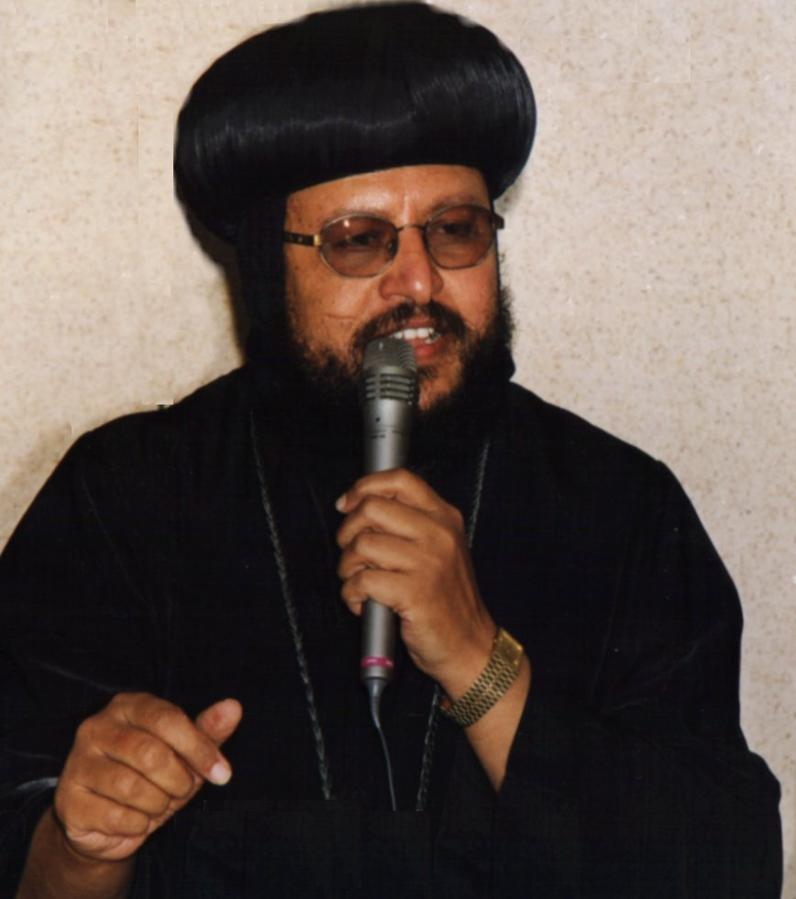  + البابا تيموثاوس الـ 22  + كيرلس عمود الدين  + البابا ديسقوروس:7 توت
2003م – 2004م  1720ش | أنظر إلى الخدمة التي قبلتها في الرب لكي تتممها. ( كو4: 17 ) |  | الإسـم : .......................................... | الفصل : .................................

التاريخ |  | الدرس | عناصر الدرس | الغرض | الآية | المراجع | السنكسار
12 /9 | 1 توت | حـفلة عـيد النـيروز |  |  |  |  | رأس السنة القبطية
19 /9 | 8 توت | قديس الفصل | سيرته - جهاده - نياحته | عشرة القديسين | "اذكروا مرشديكم .."عب13 : 7 | السنكسار – بستان القديسين | ن . موسى النبى
26 /9 | 15 توت | عيد الصليب تاريخيا وعقيديا | قوته وبركته- فاعليته- أعياده | قوة الصليب وعملة | "حاشا لي…"غل 6: 14 | الصليب في حياتنا – المسيحية والصليب | نقل جسد استفانوس
3 /10 | 22 توت | السماء المكان الأخير للإنسان | طبيعة السماء – السماء كحقيقة | السماء حقيقة إيمانية وكتابية | ثم رأيت ... رؤ 21 :1 | (الوحدة 1) ك السماء الأنبايؤانس | البشارة بميلاد يوحنا
10/10 | 29 توت | جمال السماء وطبيعة الحياة فيها | سماتها – طبيعتها - معايشتها | أورشليم السمائية | "هاأنذا خالق…"أش65: 17 | (الوحدة الأولي) في عالم الروح الأنبا غرريغويوس | ش . القديسة أربسيما
17/10 | 6 بابة | مؤهلات دخول السماء والممنوعين منها | معطلات الدخول – حياة الإستعداد | الإستعداد للأبدية | " وأما أنا…" يو10: 10 | (الوحدة 1) + السماء الأنبايؤانس | ن .الأنبا بولا الطموهي
24/10 | 13 بابة | محفوظات مت6 : 19 –24 | إعطاء معانى النص | محبة المال أصل الشرور | " لا يقدر احد…"مت6: 24 | (الوحدة 1) + السماء الأنبايؤانس | ن . البابا ثاوفيلس
31/10 | 20 بابة | نــــــــــدوة |  |  |  |  | ن . يوحنا القصير
7 /11 | 27 بابة | محبة ومخافة الرب يسوع | أساسها – لزومها – المحبة والخوف | محبة الله ومخافتة | تحب الرب .. تث 6 : 5 | ( ك . م ) ( الوحدة 2) | ظهور راس مارمرقس
14/11 | 4 هاتور | الشركة المقدسة والوجود مع الله | حياة الشركة – الحب الأخوى | كيفية الوجود مع الله | "انظروا … " 1 يو 3 : 1 | ( ك . م ) ( الوحدة 2) | عيد جلوس قداسة البابا
21/11 | 11هاتور | الصوم والفضائل | معناه وفائدته - روحانيته | الفضائل | "أقمع …"1كو9: 27 | حياة الصلاة " أش 58 : 3– 7" | ش مارمينا العجايبى
28/11 | 18هاتور | نــــــــــدوة |  |  |  |  | ش . فيلبس الرسول
5 /12 | 25هاتور | حياة الطهارة والعفة | معناها - مستوياتها - أهميتها | الاحتفاظ بالطهارة والعفة | "أحفظ نفسك طاهرا "1تي5 :22 | (الوحدة 2) العفاف المسيحي الأنبا يؤانس | ش . أبى سيفين
12/12 | 2 كيهك | حفظ التوبة والانتصار علي الشيطان | معنى التوبة و شروطها – كيفية الإنتصار على الشيطان | الاستمرار في التوبة | هكذا يكون فرح... لو 15 : 7 | ( الوحدة 2) حياة التوبة للبابا | ش . اندراوس الرسول
19/12 | 9 كيهك | محفوظات مز 100 | إعطاء معانى كلمات المزمور | العبادة بفرح | "اهتفي…"مز100: 1 | ( ك . م ) + الوحدة 2 | ن . الأنبا بيجمى
26/12 | 16 كيهك | نــــــــــدوة |  |  |  |  | ن . حجى النبي
2 /1 | 23 كيهك | رحلة بولس الرسول الثانية | أماكن الرحلة - أحداثها | التعب من آجل الآخرين | "لأن هذا لي…"أع 9 : 15 | ( ك . م ) حياة بولس | ن . داود النبي
9 /1 | 30كيهك | عــيــــد الميـــــلاد المجـيـــــد | معنى التجسد – اهميته - بركاته | أهمية سر التجسد | " الكلمة صار…" يو1: 14 | تأملات في الميلاد للبابا | ش . القديس اسطفانوس
16 /1 | 7 طوبة | عيد الظهور الإلهي | معنى التثليث والتوحيد – لاهوت المسيح | وحدانية الله | "الذين يشهدون…"1يو5 : 7 | مر1+ لو1 تأملات الغطاس للبابا | عيد الغطاس
23 /1 | 14 طوبة | بطرس الرسول | سيرته – كرازته - استشهاده | حب الكرازة | "الذي لأجله…"كو1: 29 | ( ك . م ) حياة بطرس | ن . عوبديا النبي
30 /1 | 21 طوبة | نــــــــــدوة |  |  |  |  | ن . الأنبا أنطونيوس
6 /2 | 28 طوبة | الأنبا أنطونيوس | سيرته – رهبنته - نياحته | الطاعة المطلقة لوصايا الله | "أن أردت ..." مت19 :21 | (ك.م) + سيرته + س 22 طوبة | ن . أنبا بولا
13 /2 | 5 أمشير | محفوظات لو 12: 32-40 | إعطاء معانى النص | الله يرعانا | "لا تخف…"لو12: 32 | ( ك . م ) | دخول الهيكل
20 /2 | 12أمشير | يونان النبي | دعوته - نينوى - رمز للمسيح | التوبة – يونان كرمز للمسيح | " دعوت من … " يون 2 : 2 | ك تأملات في سفر يونان للبابا | ن . ساويرس الانطاكى
27 /2 | 19أمشير | نــــــــــدوة |  |  |  |  | ش . القديس انسيموس
5 /3 | 26أمشير | الملكة استير | إختيارها ملكة – تجربتها – عيد الفوريم | الاستعداد للتجارب بالصوم والصلاة | "لا تقاوموا..." مت 5 : 39 | ( ك . م ) + سفر استير | ن . هوشع النبى
12 /3 | 3 برمهات | النظرة المسيحية للجسد | قيمة الجسد – بغض العادات الرديئة | الجسد هو هيكل الله | "الستم تعلمون ... " 1كو6 :15 | ( ك . م )ك. الانبا بيمن + ك. رمسيس نجيب | ش . متياس الرسول
19 /3 | 10برمهات | الشباب وتحديد الهدف | أهمية تحديد الهدف – سمو الهدف | هدفنا الوحيد هو الله | "خسرت كل…"في3 : 8 | ( ك . م ) | ظهور الصليب
26 /3 | 17برمهات | الوداعة والهدوء واحتمال الآخرين | مجد الإتضاع – فائدته - سموه | التواضع | "تعلموا مني …"مت11: 29 | ( ك . م ) | ش . سيدهم بشاى
2 /4 | 24برمهات | جــمعة خــتام الصـوم – نـــدوة |  | لاعرفه وقوة قيامته وشركة الامه متشبها بموته  لعلى أبلغ إلى قيامة الأموات في 3 : 10 - 11 |  |  | جمعة ختام الصوم
9 /4 | 1 برمودة | الجـــمعة العظـــيمة |  |  |  |  | الجمعة العظيمة
16 /4 | 8 برمودة | عــيــد الــقــيامة الـمجـيــد | معنى القيامة – أهميتها - بركاتها | فرحة القيامة | لأنه كما في ... 1كو15 : 22 | ك أمجاد القيامة الأنبا موسي | ن . غبريال بن بطريك
23 /4 | 15 برمودة | الشجاعة والآداب في الحق | مفهومها – مصدرها – تمييزها عن التهور | الله مصدر قوتنا وشجاعتنا | "إذا سرت…"مز23: 4 | ( ك . م ) | ش . يعقوب الرسول (ك)
30 /4 | 22 برمودة | نــــــــــدوة |  |  |  |  | ش.مار جرجس الروماني
7 /5 | 29 برمودة | خطايا اللسان | قيمة الكلمة – بعض خطايا اللسان | قداسة الفكر والفم | "كثرة الكلام …"أم10 : 19 | بستان الروح جـ1 ، يع 3 | ش .مارمرقس الرسول
14 /5 | 6 بشنس | كيف أقرأ الكتاب المقدس | طرق دراسته – أهميته – أثره فينا | دراسة الكتاب المقدس | "أكشف عن…"مز119: 18 | بستان الروح جـ2 | ن . أثناسيوس الرسولى
21 /5 | 13 بشنس | مثل الوزنات | معنى الوزنة – كيفية إستغلالها | مت 25 : 14 – 30 + التفسير | "كن أمينا…"رؤ2: 10 | رو8: 17 ، تفسير الأمثال | ن . الأنبا أرسانيوس
28 /5 | 20 بشنس | نــــــــــدوة |  |  |  |  | الهروب لمصر
4 /6 | 27 بشنس | مجمع أفسس 431م | أسبابه – جلساته – قراراته | طبيعة السيد المسيح | كل من تعدى ... 2يو:9 | كتاب عصر المجامع | نياحة لعازر
11 /6 | 4 بؤونة | عيد العنصــرة | الحلول – مواهب الروح – عمله فينا | مواهب الروح القدس | أنواع مواهب ... 1كو12 : 4 | ك ثمار الروح القدس | ش . ابسخيرون القلينى
18 /6 | 11 بؤونة | الأنبا إبرآم | سيرته – خدمته وعطائه - نياحته | قيمة العطاء | منك الجميع ... 1أخ29: 14 | سيرة الأنبا إبرآم | ن . ابو نوفر السائح
25 /6 | 18 بؤونة | نــــــــــدوة |  |  |  |  | ش.مارجرجس المزاحم
2 /7 | 25 بؤونة | سلامة الكتاب المقدس من التحريف | أهم مخطوطاته – إدلة عدم تحريفه | عظمة الكتاب المقدس | " كل الكتاب..." 2تى 3 : 16 | أع 2: 3-7 | ن . يشوع بن نون
9 /7 | 2 أبيب | عيد الرسل ( متي الرسول ) | سيرته – كرازته – إستشهاده | التبعية للمسيح | من لي في ... مز73 :25 | 1كو 6 : 15 | ش. القديسين بطرس وبولس
16 /7 | 9 أبيب | القديسة مريم المصرية | سيرتها – توبتها – نياحتها | نموذج لحياة التوبة | "من يغلب…"رؤ3: 21 | ك قديسات تائبات + 6 برمودة | ن . الأنبا أشعيا
23 /7 | 16 أبيب | التثليث والتوحيد | الأقانيم – تميزها – وحدانيتها | الإيمان المسيحي | " الذين يشهدون…" 1يو5: 7 | ك التثليث للبابا شنودة | ش. يعقوب الرسول (ص)
30 /7 | 23 أبيب | نــــــــــدوة |  |  |  |  | ش . مارينا الشهيدة
6 /8 | 30 أبيب | الملك الألفي | مفهومه فى الفكر الأرثوذكسى | المسيح ملك حياتنا | " لأنه يجب.."1كو15: 25 | سفر الرؤيا – ك الحكم الألفي | ش . الشهيد ابالى
13/8 | 7 مسرى | ألقاب السيدة العذراء | القابها من العهدين والتسبحة والأجبية | التشفع بالعذراء | " فهوذا منذ…" لو1: 48 | كتاب العذراء دائمة البتولية | عيد التجلى المجيد
20 /8 | 14 مسرى | إصعاد جسد السيدة العذراء | سيرتها – مكانتها- نياحتها وإصعاد جسدها | مكانة العذراء بالكنيسة | إني أكرم ...1صم 2 : 30 | سنكسار 16 مسرى | صعود جسد العذراء
27 /8 | 21 مسرى | نــــــــــدوة |  |  |  |  | تكلاهيمانوت الحبشى
3 /9 | 28 مسرى | القديس أستفانوس | سيرته – خدمته – إستشهاده | الارتباط بالمسيح | لم تقاوموا بعد ...عب12: 4 | أع 7: 9 ، ك الاستشهاد | ت. إبراهيم وإسحق ويعقوب
10/9 | 5 نسىء | حـفلة عـيد النـيروز |  |  |  |  | رأس السنة القبطية
ملحـــــوظه + تحفيظ إختصارات الكتاب المقدس الموجودة بالكتاب المدرسي . + تحفيظ ترتيب أسفار الكتاب المقدس .
الندوات المقترحة
1- وسائل الإعلام 2- الصداقة والعاطفة 3- الطوائف المسيحية 4- المراهقة 5- أنا والأسرة 6- شهود يهوه والسبتين 7- العفة والطهارة 8- الحب المقدس 9- إستحالة تحريف الإنجيل 10- الحريه
كل عام وأنتم بخـــــــير
3 ع

